

**Об утверждении схемы пастбищеоборотов по городу Текели на основании геоботанического обследования пастбищ**

Постановление акимата города Текели Алматинской области от 13 декабря 2021 года № 337

      В соответствии со статьей 31 Закона Республики Казахстан "О местном государственном управлении и самоуправлении в Республике Казахстан" и подпунктом 3) пункта 1 статьи 9 Закона Республики Казахстан от 20 февраля 2017 года "О пастбищах", акимат города Текели ПОСТАНОВЛЯЕТ:

      1. Утвердить схемы пастбищеоборотов по городу Текели на основании геоботанического обследования пастбищ согласно приложению к настоящему постановлению.

      2. Контроль за исполнением настоящего постановления возложить на заместителя акима города Мырзабек Е.С.

      3. Настоящее постановление вводится в действие по истечении десяти календарных дней после дня его первого официального опубликования.

|  |  |
| --- | --- |
| *Аким города Текели* | *Б. Молдахметов* |

|  |  |
| --- | --- |
|  | Приложение к постановлению акимата № 337 от 3 декабря 2021 года |

**Схема пастбищеоборотов по городу Текели на основании геоботанического обследования пастбищ**

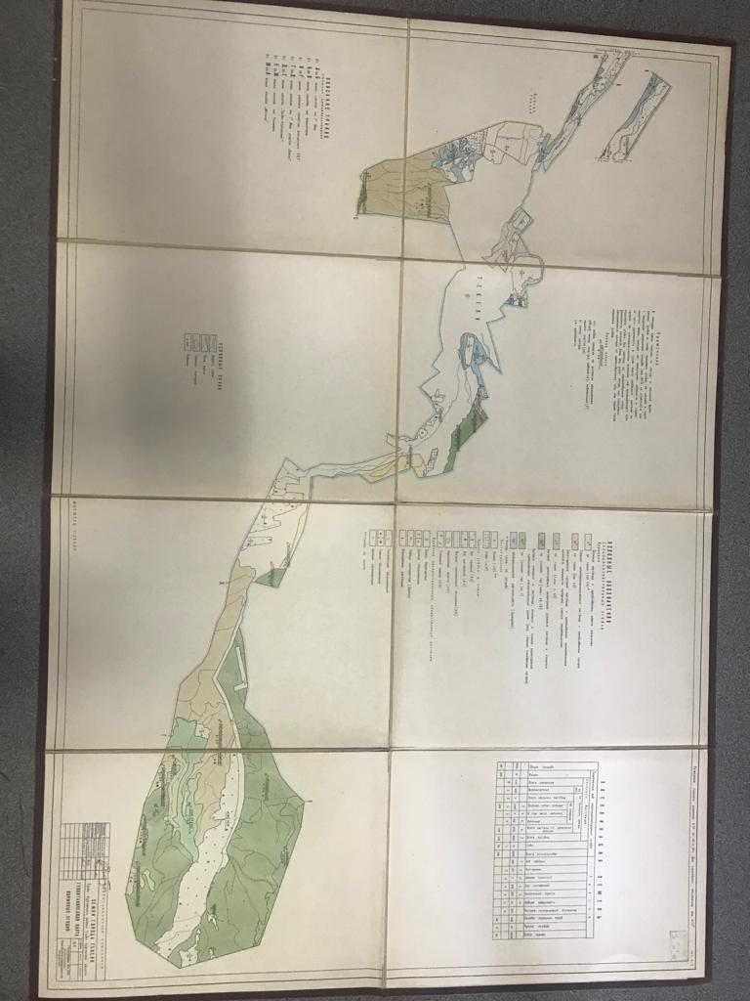

© 2012. РГП на ПХВ «Институт законодательства и правовой информации Республики Казахстан» Министерства юстиции Республики Казахстан